
Fernanda González
Samsung Electronics México
Tel. 5747 5100 ext. 5078
fer.gonzalez@samsung.com

Lourdes Terán
Edelman México
Tel. 5350 1500 ext.5912
lourdes.teran@edelman.com

Gear Fit2 Pro, diseñado para ir más allá del acondicionamiento físico

Fabricado para todo tipo de ejercicio, Gear Fit2 Pro de Samsung les ayuda a los usuarios a sentirse motivados para mantener un estilo de vida saludable y balanceado, alcanzar sus metas de acondicionamiento físico y aprovechar al máximo sus actividades diarias.

Detrás de las funciones innovadoras de la pulsera deportiva que les permite a los usuarios sacar el mayor provecho de sus rutinas de entrenamiento, existe un nuevo diseño ergonómico, excelentes capacidades de monitoreo de actividad física y alianzas exclusivas con marcas líderes en el mercado.

Diseñado con elegancia, inspirado en diferentes estilos de vida

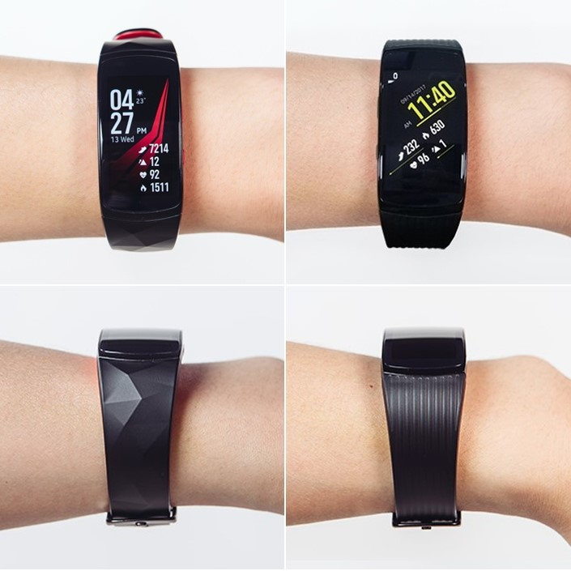

Tanto en color rojo (izquierda) como en negro (derecha), Gear Fit2 Pro es un elegante accesorio inteligente que se fusiona perfectamente tanto con el código de vestimenta del trabajo como con un atuendo deportivo.

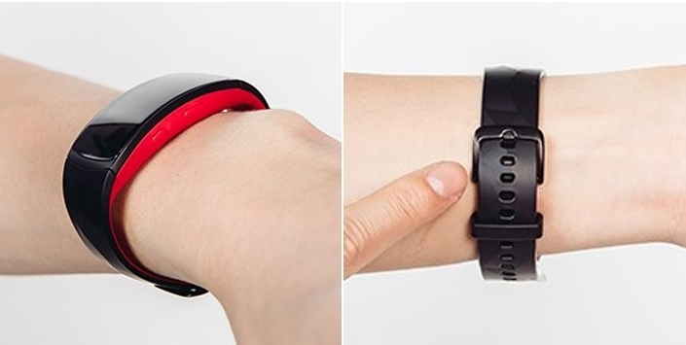

Con un diseño ligero y ergonómico, y una correa de reloj refinada, Gear Fit2 Pro proporciona un ajuste cómodo para cualquier tipo de ejercicio y otras actividades diarias. La pantalla curva y táctil Super AMOLED de 1.5 pulgadas a color y de alta resolución, complementa la experiencia del usuario ya que simplifica los procesos de escribir mensajes y leer notificaciones.

El diseño del dispositivo va más allá de lo funcional. Además de sus presentaciones en dos colores, negro o rojo, con correas de diseños lineales o geométricos, la estética reluciente de Gear Fit2 Pro lo convierte en un accesorio que combina con cualquier estilo de vestimenta. La banda inteligente se puede adaptar al estilo particular de cada usuario gracias a sus opciones de correa – pequeña (125 a 165 mm) y grande (158 a 205 mm). Se puede elegir entre aproximadamente 3,000 carátulas digitales intercambiables, disponibles exclusivamente para estos equipos.

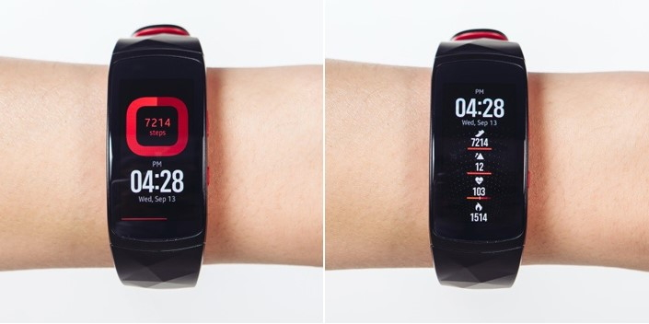

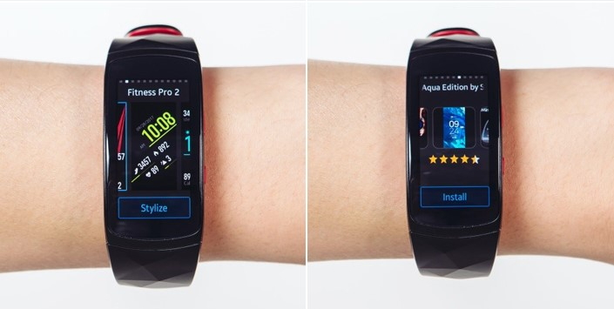

Las carátulas de pantalla precargadas se pueden personalizar aún más para adaptarse a las preferencias del usuario.

Ideal para los nadadores, con una resistencia al agua de 5 ATM y Speedo On

El rango de resistencia al agua de Gear Fit2 Pro de 5 ATM (50 metros), conforme a la norma ISO 22810:2010¹, permite dar seguimiento y monitorear actividades acuáticas, brindándoles a los usuarios métricas fundamentales de nado para que logren mejores resultados. Además, cuando los usuarios empiezan a monitorear su sesión de natación, el dispositivo automáticamente activa el modo Water Lock, que evita que la pantalla se active al entrar en contacto con el agua.

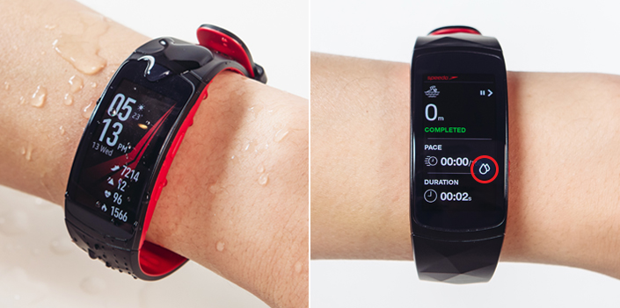
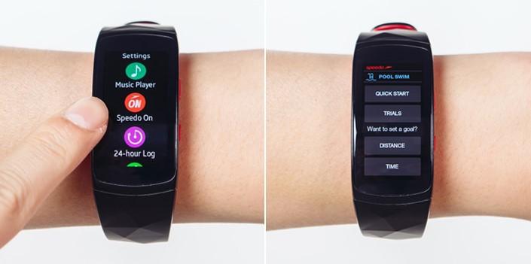

Speedo On, la primera aplicación móvil inteligente para monitoreo de natación de Speedo, viene ya instalada en el dispositivo, y permite que los usuarios registren, analicen y compartan sus datos con otros nadadores. La aplicación mide métricas como el tipo de brazada, el tiempo de cada vuelta, el índice SWOLF, el ritmo y demás. A la vez, ofrece sugerencias personalizadas, planes de entrenamiento y videos de ejercicios. Speedo On transfiere los datos a la aplicación correspondiente en el teléfono inteligente del usuario y los sincroniza con Samsung Health, para que se pueda obtener una visión integral de su rendimiento durante cada rutina de ejercicio.

Funciones GPS precisas para mayor bienestar

Gracias a una variedad de funciones de monitoreo de la actividad física, Gear Fit2 Pro les da a los usuarios mayor control sobre sus rutinas de ejercicio y su bienestar general.

El GPS integrado brinda monitoreo² preciso al correr o durante sesiones de natación, ciclismo y caminata, detallando distancia recorrida, velocidad y total de calorías quemadas, lo que registra el progreso de los usuarios con precisión y desde un solo dispositivo.

La detección automática de la actividad física también reconoce los movimientos de los usuarios y da seguimiento automático a todo tipo de actividades, incluyendo sesiones de elíptica y remadora e incluso baile o tenis, tras sólo 10 minutos de la actividad. Asimismo, los usuarios pueden seleccionar manualmente hasta 17 categorías de entrenamiento para monitorear actividades adicionales.

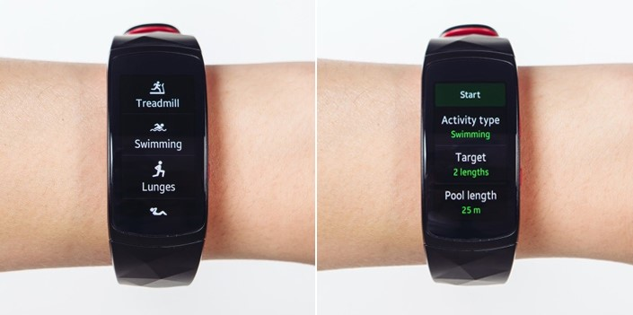
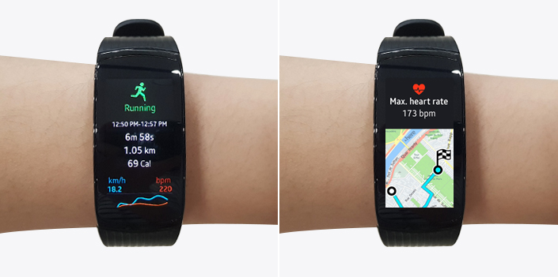

De igual modo, el monitoreo en tiempo real del ritmo cardíaco, con precisión mejorada, registra cada segundo y le proporciona al usuario comentarios detallados. El dispositivo mide el ritmo³ cardíaco máximo y lo desglosa en tres categorías (moderado, vigoroso y máximo), de manera que los usuarios estén constantemente informados y motivados durante el día, sin importar si están disfrutando de una siesta o de una clase de ciclismo vigorizante.

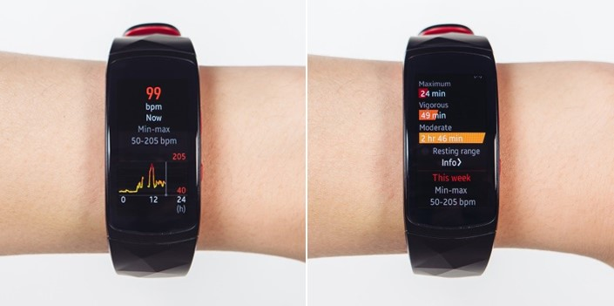

Ya que Gear Fit2 Pro registra las actividades durante las 24 horas del día, el usuario, además de monitorear su rutina, puede recopilar información sobre sus patrones de sueño y el número de calorías que quema durante el día.

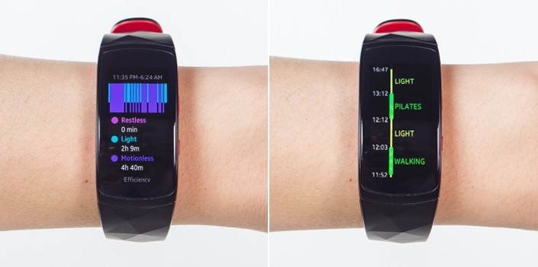

Alianzas de primera para tener una vida más conectada

Las amplias funciones de monitoreo de Gear Fit2 Pro están complementadas por una variedad de alianzas únicas con marcas líderes en la industria, como Spotify, Under Armour y, por supuesto, Speedo, las cuales ayudan a brindar experiencias de acondicionamiento físico superiores.

Gear Fit2 Pro es el primer wearable que ofrece el modo Spotify Offline⁴. De esta forma, los usuarios pueden almacenar y escuchar hasta 500 canciones –incluso si están fuera de línea o no tienen un teléfono inteligente⁵– para mantenerse entretenidos y motivados durante los entrenamientos más agotadores.

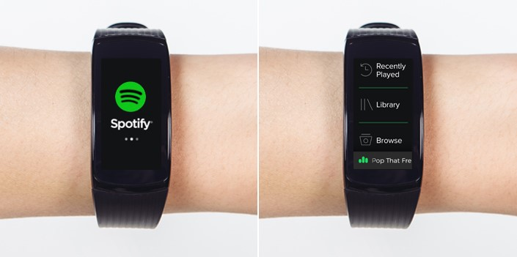

La alianza de Samsung con Under Armour les brinda a los usuarios acceso a las populares aplicaciones⁶ de acondicionamiento físico de la marca, las cuales ofrecen total conectividad gracias a las funcionalidades exclusivas que registran ejercicio, nutrición y actividades sociales. Los usuarios también tendrán una membresía gratuita de un año de acceso de primera categoría al contenido de MyFitnessPal, MapMyRun y Endomondo, incluyendo planes de acondicionamiento personal, estadísticas avanzadas y un panel de control de nutrición. Las aplicaciones Under Armour se sincronizan con Samsung Health para facilitar la recopilación de datos, sin importar qué aplicación esté usando el usuario.

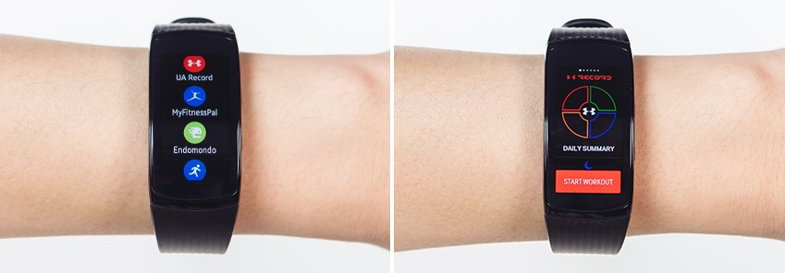

Gear Fit2 Pro de Samsung se puede comprar en tiendas seleccionadas.

¹ Resistencia al agua hasta de 50 metros de profundidad, bajo condiciones definidas de presión, tiempo, velocidad y temperatura según estándares de la certificación ISO 22810:2010. No está diseñado para fines de esnórquel en aguas profundas, buceo o esquí acuático. Evite cambios de temperatura excesivos y repentinos y actividades acuáticas de alta velocidad. Las caídas y los impactos pueden vulnerar la integridad. Enjuáguelo con agua y séquelo después de usarlo en agua salada.

² La precisión del GPS puede resultar afectada por diversos factores, como las condiciones climáticas, los árboles, los edificios o las estructuras y la interferencia satelital.

³ RCM (Ritmo cardiaco máximo)= 220 – edad, moderado: 50~70 % de RCM / Vigoroso: 70~90 % del RCM / MÁXIMO: 90~100 % del RCM.

⁴ Se requiere de una suscripción a Spotify Premium para reproducir música fuera de línea.

⁵ Gear Fit2 Pro es compatible con los dispositivos Samsung Galaxy (Android 4.3 o posteriores) y otros dispositivos Android (Android 4.4 o posteriores), así como dispositivos iOS para iPhone 5 o posteriores (iOS 9.0 y superior).

⁶ Los dispositivos MapMyRun, Endomondo y Under Armour Record for Gear de Under Armour, no son compatibles en Bahréin, Arabia Saudita y Kuwait.

https://news.samsung.com/global/hands-on-the-gear-fit2-pro-built-to-go-beyond-fitness

